RAPPORT d’ACTIVITE 2010
du GROUPE GELF de la SPLF
Rédacteur du rapport : Pr JM
Le 24 février 2011

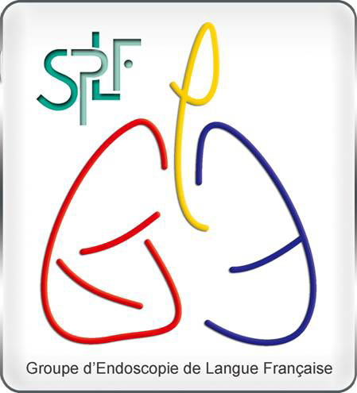

Le groupe GELF poursuit depuis sa création en janvier 2001, il y a donc 10 ans, son action pour l’endoscopie thoracique. Le groupe continue à croître au fil de ces actions et recrute de plus en plus de pneumologues. Nous sommes actuellement 220 de 25 pays différents. Il y a des membres du GELF de la Californie au Vietnam, de l’Australie à l’Afrique du sud et de la Colombie à la Réunion !
L’organisation du groupe reste stable avec une communication générale par courriel, mais aussi par 3 réunions physiques par an . Celle de printemps à eu lieu en 2010 des 23 au 24 Avril à Lisbonne permettant d’inclure un volet de formation en Français pour nos collègues Portugais. La seconde a eu lieu en Octobre 2010, à la maison du poumon. La troisième a traditionnellement lieu au CPLF. Notre site internet, hébergé par la SPLF est constamment mis à jour avec annonces des formations, documents de référence en ligne, liens avec des sites « amis » importants etc… La petite équipe organisatrice du GELF comprend un président (Pr JM Vergnon, St Etienne) un vice président (Dr Ch Raspaud, Toulouse) un secrétaire (Dr M Febvre Paris), un trésorier (Dr B Escarguel Marseille) , un chargé des relations internationales (Dr N Gharbi, le Plessis Robinson) et une responsable du site internet ( V Trosini-Desert, Paris)
Le GELF en 2010 a gardé comme par le passé, ses 3 types d’implication avec un volet pédagogique essentiellement post-universitaire, un volet administratif et institutionnel et un volet recherche scientifique.

1-volet pédagogique avec implication du groupe et de ces membres dans diverses formations nationales et internationales
- organisation de sessions du congrès CPLF de Marseille en 2010
Le GELF a participé ou organisé un cours de perfectionnement, 2 ateliers, 2 sessions de communications orales, une session de posters et la réunion du groupe.
-enseignement patronné par le GELF et réalisé avec des membres du GELF :
-Formation endoscopique lors du congrès de l’association Franco-Marocaine de pathologie thoracique en Avril 2010
- Séminaire d’endoscopie de Lisbonne 23/24 Avril 2010
-Cours du GIFE (groupe des infirmières pour la formation en endoscopie) à Toulouse en Juin 2010
-De très nombreux congrès en 2010 ont impliqués des membres du GELF dont de nombreuses formations à l’endoscopie des pays du pourtour méditerranéen. On peut citer les cours de cancérologie thoracique à Samos (Grèce) sous l’égide de l’ERS et la participation au congrès de la société Turque de pneumologie .
- enseignement crée par le GELF :
Le GELF a réalisé cette année encore des cycles de formation à l’échoendoscopie et à la ponction transbronchique non échoguidée.
-DIU d’endoscopies thoraciques avancées
Les membres du GELF ont participé largement à la première session du DIU d’endoscopies thoraciques avancées, diplôme organisé pour la première fois en 2010 sous l’égide du CEP, dans les universités d’Amiens, St Etienne et Nice avec la participation des universités de Rouen et Marseille.
-Publications du groupe:
-Le groupe a publié en janvier 2011, sous la coordination de Valery Trosini Desert et d’Antoine Buemi l’ouvrage « bronchoscopie descriptive : thesaurus et atlas ». Ce document a eu un grand succès lors de sa diffusion lors du CPLF 2011. Cet ouvrage rapporte l’expertise du GELF sur « les images à décrire (atlas d’endoscopie) et les mots pour le dire (thésaurus) ». Il sera la base future de compte-rendus informatisés d’endoscopie à partir de la classification internationale SNOMED.
- Le groupe a également patronné et participé à la rédaction d’une bande dessinée destinée à expliquer par l’image le cancer bronchique aux patients (publication Chepe, série savoir et comprendre Oncologie).
- congrès CPLF 2011 :
Le GELF s’est impliqué autant qu’en 2010 dans la réalisation du congrès CPLF 2011 avec réalisation d’ateliers, de session d’actualités, de session de posters, de sessions scientifiques ou de sessions de formation infirmière en collaboration avec le GIFE.

2- Volet administratif et professionnel :
Pendant l’année 2010, le groupe GELF, par ses membres, a été présent pour représenter les pneumologues endoscopistes dans diverses commissions et groupes de travail :
On peut citer :
- le groupe de travail de l’INCA pour la rédaction des recommandations sur le bilan initial du cancer bronchique,
- les réunions conjointes avec la société Française d’Anesthésie Réanimation et l’HAS pour la rédaction des recommandations formalisées d’experts sur la sédation pour les non anesthésistes,
- la rédaction des recommandations de bonne pratique HAS anti-agrégants plaquettaires en partenariat avec la société Française d’endoscopie digestive.
- le groupe Commission HAS « Évaluation des implants pour plastie endocanalaire »

En 2009, le groupe GELF avait organisé avec la société de sondage Sthétos une grande enquête sur la pratique de l’endoscopie bronchique en France. Les résultats de cet observatoire, le premier réalisé en France avec cette méthodologie sur la pratique de la bronchoscopie a été rapporté dans une session d’actualité du CPLF en 2010.

3- Volet scientifique :

Chaque membre du GELF a réalisé diverses publications et communications dans lesquelles l’appartenance au groupe est apparue clairement grâce au logo du GELF.
Certains articles ont été spécifiquement des publications du groupe comme :
- TROSINI-DESERT V, MORIN JM, FOURNIER C, SIMILOWSKI T, VERGNON JM. Le compte rendu de bronchoscopie souple : éléments de réflexion médico-juridique
Rev. Mal.Respir. 2010 ;27 (7) 729-740.
-Un travail multicentrique du GELF coordonné par le Professeur Gaetan Deslée est en cours de publication dans une revue anglosaxonne sur les sténoses trachéales idiopathiques.
- Le protocole PHRC SPOC du GELF continue ces inclusions (plus de 50 patients inclus actuellement)
-Les inclusions du protocole STIC échoendoscopie (EVIEPEB) sont maintenant achevées avec plus de 360 patients inclus. Les résultats sont en cours d’analyse. La vitesse des inclusions et la dynamique crée par ce projet témoigne des capacités d’enthousiasme du groupe pour des projets de recherche innovants.

Projets 2011 du groupe GELF :

1-le congrès de l’EABIP:

Le grand rendez vous du GELF en 2011 sera à l’évidence l’organisation à Marseille en Mars 2011 du premier congrès de l’European Association for Bronchology and interventional Pulmonology. Le GELF dans son entier est un des partenaires de ce congrès Européen organisé par l’équipe du Pr Astoul et du Dr Dutau, tous deux membres très actifs du GELF. Soixante quatre conférences ou communications orales de ce congrès émanent des membres du GELF. La réussite de ce congrès (plus de 400 personnes attendus) va marquer l’entrée du GELF dans l’organisation de grandes réunions internationales Anglophones dans le même état d’esprit que l’implication de la SPLF au niveau de l’ERS.

2- les autres projets :

-L’activité du GELF pour l’endoscopie ne s’arrêtera pas là bien sur avec déjà programmé des sessions de formation à Bogota en Mai 2011 (sur invitation de membres locaux du GELF) à Montréal en Juin pour un nouveau cours d’endoscopie, à Athènes avec l’ERS en Novembre mais aussi en Belgique et à la Réunion à la demande de la société de pneumologie de l’océan Indien. De nombreuses formations seront aussi organisées avec les sociétés savantes des pays du pourtour méditerranéen.
-Les formations en échoendoscopie et en ponction transbronchiques à l’aiguille vont bien sur se poursuivre.
-Deux PHRC ont été déposés sur l’utilité de la microscopie confocale fibrée dans les pneumopathies médicamenteuses et dans l’aide au guidage vers un nodule pulmonaire périphérique.
-Nous réfléchissons aussi à une nouvelle enquête affinée sur la bronchoscopie en France et sur de nouveaux protocoles en échoendoscopie pour exploiter et préserver l’extraordinaire dynamisme du groupe exprimé dans le protocole EVIEPEB. Les affections bénignes comme la sarcoïdose ou l’analyse fine échographique des ganglions néoplasiques feront l’objet de futurs travaux.
-Nous souhaitons aussi développer l’échoendoscopie radiaire par minisondes pour l’exploration des nodules périphériques et réaliser un atlas des images en NBI.

Au final l’année 2011 sera, nous le pensons, comme 2010, encore une année pleine d’enthousiasme et d’implication pour les membres du GELF.
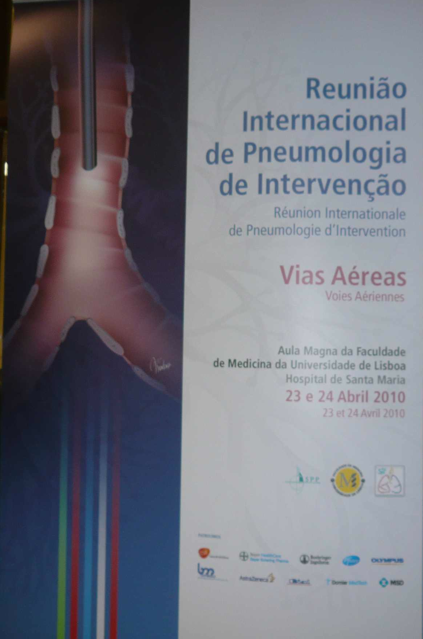

Annonce du cours du GELF affichée à l’entrée de la faculté de médecine de Lisbonne lors de la réunion du groupe en Avril 2010

